**建設途中の総合運動公園内の野球場**

なかなか進まない

道路・水路改修

**道路改修**

|  |  |  |
| --- | --- | --- |
| **年度** | **要望数** | **実施数** |
| **平成２０年** | **７１８** | **１８５** |
| **平成２１年** | **８６２** | **２９０** |
| **平成２２年** | **９６０** | **３６０** |
| **平成２３年** | **１０２２** | **３８２** |

**水路改修**

|  |  |  |
| --- | --- | --- |
| **平成２０年** | **２９６** | **１１８** |
| **平成２１年** | **３６７** | **１７９** |
| **平成２２年** | **４５１** | **２２８** |
| **平成２３年** | **５０８** | **２４４** |

市民生活に密着した公共工事こそ重点配分をすべき

**総合運動公園野球場整備費は、国の「防災安全交付金」として事業化されているもので、市財政からの負担はありません。**

**安倍内閣は「国土強靭化」と称し、防災対策工事に重点的に税金を配備するとしています。総合公園は、緊急時にヘリポートとしても機能するので、野球場整備事業にも国からお金が支給されます。**

**しかし、こうした交付金のあり方でいいのでしょうか。**

**市の負担がないから言っても、国の交付金も国民の大切な税金です。**

**一方で、地元からの要望の強い身近な水路や道路の改良工事に対しては、国の補助が出ない仕組みになっており、市は単独で予算を組まなければならないので、中々実行となりません。（今年２月議会で取り上げました）**

**アベノミクス第２の矢「財政出動」は、こうした大型公共工事にバンバンお金を費やすもの、大型公共工事を行えば経済がよくなると言っていますが、田中角栄依頼今まで散々やってきた実行済みの愚策です。そこで産まれた巨額の借金のツケはまた国民に回ってきます。日本共産党は、公共工事全てを否定するわけではなく、新規着工の大型工事より地元密着の生活に直面した工事こそ、予算を重点配分すべきだと主張しています。**

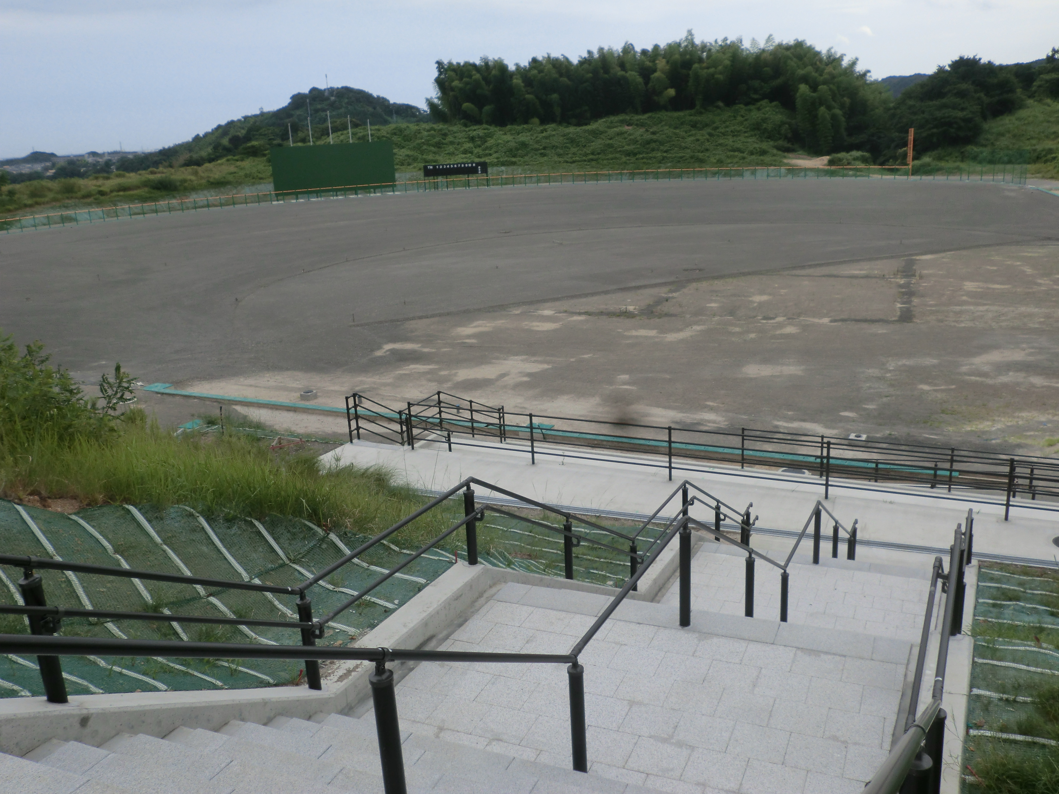

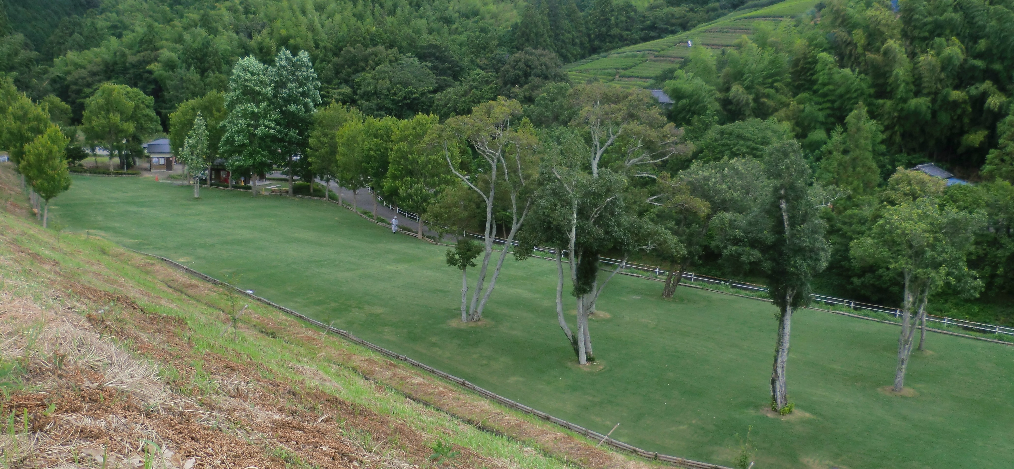

**総合運動公園内に野球場が建設中です（２７年度完成予定）総事業費は約３億４千万、私は野球場の建設自体を否定するものではありませんが、完成した野球場が市民に密着した使いやすいものでないと「無駄なハコモノ工事」になります。**

**総合公園内にはグランドゴルフ場がありますが、大井川河川敷公園のグランドゴルフ場と比べ使用料が割高な為、あまり利用されていません（右図）こういう状況にならないように、現在ある市民グランド野球場と同等程度の利用料にするように要請しました。**

**（正式な利用料は１１月議会に上程されます）**

市内全自治体から出された要望箇所数と工事実施箇所

常任委員会で取り上げました

**割高な総合公園のグランドゴルフ場**

|  |  |  |
| --- | --- | --- |
|  | **大井川河川敷** | **総合運動公園** |
| **当日券** | **200円** | **300円** |
| **12枚回数券** | **2000円** | **3000円** |
| **専用利用料** | **10000円** | **20000円** |
| **利用者数** | **33822人** | **11169人** |

**一般、半日利用の場合　利用者数は24年度の延人数**

平成２７年度完成予定・総合運動公園　野球場の整備

市民に密着した位置付けを

**総事業費３億４千万**